Kostenstellenrechnungen (Betriebsabrechnungsbögen) unterschiedlicher Branchen ohne/mit innerbetrieblicher Leistungsverrechnung
(Veränderbare) Unterrichtsbeispiele einschließlich Lösungen

Zum Thema
Die Kostenstellenrechnung, welche innerhalb der Kosten- und Leistungsrechnung die Verbindung zwischen Kostenarten- und Kostenträgerrechnung darstellt, widmet sich unter anderem der Frage, wo welche Kosten in welchem Ausmaß im Unternehmen angefallen sind.
Im Rahmen der Kostenstellenrechnung werden auch die Gemeinkostenzuschlags- bzw. Verrechnungssätze für die weiterfolgende Kostenträgerrechnung ermittelt. Hierbei ist vor allem die Wahl einer geeigneten Bezugsgröße (Basis) in den einzelnen Kostenstellen von entscheidender Bedeutung.
Dieser Beitrag widmet sich vor allem der korrekten Ermittlung der Zuschlags- und Verrechnungssätze im Rahmen der Kostenstellenrechnung (Betriebsabrechnung).
Er beinhaltet drei (veränderbare) Beispiele für Betriebsabrechnungen unterschiedlicher Branchen, wobei zwei Beispiele auch eine innerbetriebliche Leistungsverrechnung enthalten.

Didaktische Tipps und Hinweise
Beim ersten Beispiel in diesem Beitrag handelt es sich um eine Betriebsabrechnung zum Hotel-Restaurant „Zum goldenen Hecht“. Hierbei ist vor allem aus der Beschreibung der Kostenstellen und Kostenträger herauszulesen, welche Größen als Bezugsgröße (Basis) für die Gemeinkostenverrechnung dienen sollen. Des Weiteren müssen nach der Kostenstellenrechnung auch einzelne Kostenträger kalkuliert werden.
Das zweite Beispiel behandelt eine Betriebsabrechnung für ein „Relaxing+Sports“-Resort mit sechs Hauptkostenstellen und drei Hilfskostenstellen. Hier sind nach Durchführung einer innerbetrieblichen Leistungsverrechnung die Zuschlags- bzw. Verrechnungssätze zu berechnen. Bei einer zweiten Aufgabenstellung (welche auch gelöst werden kann, wenn die erste Aufgabenstellung nicht richtig ist) sind die Selbstkosten (Kostenträgerrechnung) zu ermitteln.
Das dritte Beispiel beinhaltet eine Betriebsabrechnung einer Glasfabrik Illetschko GmbH. Hierbei sind unter anderem die Hilfskostenstellen mithilfe des Stufenleiterverfahrens (Treppenverfahrens) umzulegen und anschließend die Zuschlags- bzw. Verrechnungssätze zu ermitteln.
Wichtiger Hinweis:
Die einzelnen Betriebsabrechnungen können auch verändert werden. In der beigefügten Excel-Datei finden sich die Daten auf drei Registerkarten (jede Betriebsabrechnung auf einer eigenen Registerkarte).

Material/Downloads
Zu diesem Thema stehen Ihnen folgende Materialien zum Download zur Verfügung:

- Beitrag mit Unterrichtsmaterialien:
06-2011_wissenplus-NEWS_RW_Kostenstellenrechnungen_
Betriebsabrechnungsboegen_Beitrag.doc
- Veränderbare Beispiele im Excel:
06-2011_wissenplus-NEWS_RW_Kostenstellenrechnungen_
Betriebsabrechnungsboegen_Veraenderbare Beispiele.xls
- Lösung:
06-2011_wissenplus-NEWS_RW_Kostenstellenrechnungen_
Betriebsabrechnungsboegen_Loesung.doc

Schulbuchbezug

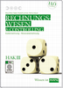
Rechnungswesen & Controlling HAK III mit SbX-CD
2.2.3: Kostenstellenrechnung
2.2.4: Kostenträgerrechnung
5: Branchenspezifische Besonderheiten der Kostenrechnung
SB-Nr: 145653
MANZ Verlag Schulbuch, 2010

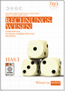
Rechnungswesen HAS 3 mit SbX-CD
2.2.3: Kostenstellenrechnung
2.2.4: Kostenträgerrechnung
4: Branchenspezifische Besonderheiten der Kostenrechnung
SB-Nr: 145655
MANZ Verlag Schulbuch, 2010

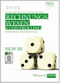
Rechnungswesen & Controlling HLW III mit SbX-CD
3.1.1: Kostenstellenrechnung
3.1.2: Kostenträgerrechnung
5: Kostenrechnung im Handel
SB-Nr: 145654
MANZ Verlag Schulbuch, 2010

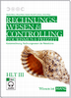
Rechnungswesen & Controlling HLT III mit SbX-CD
3.1: Kostenstellenrechnung
3.2: Kostenträgerrechnung
6.2: Kostenrechnung der Reisebüros
SB-Nr: 136218
MANZ Verlag Schulbuch, 2008

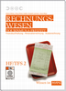
Rechnungswesen HF/TFS 2 mit SbX-CD
6: Kostenrechnung in der Hotellerie und Gastronomie
SB-Nr: 145656
MANZ Verlag Schulbuch, 2010


Rechnungswesen leicht verständlich HAK III mit SbX
4: Von den Gesamt- zu den Selbstkosten eines Kostenträgers –
Berechnung der Selbstkosten mithilfe der Kostenstellenrechnung
9: Branchenspezifische Besonderheiten in Handelsbetrieben, im
Tourismus, in der Industrie und im Handwerk
SB-Nr: 131051
MANZ Verlag Schulbuch, 2010


Rechnungswesen leicht verständlich HAS 3 mit SbX
4: Von den Gesamt- zu den Selbstkosten eines Kostenträgers –
Berechnung der Selbstkosten mithilfe der Kostenstellenrechnung
8: Branchenspezifische Besonderheiten in Handelsbetrieben, im
Tourismus, in der Industrie und im Handwerk
SB-Nr: 131054
MANZ Verlag Schulbuch, 2010

Kostenstellenrechnungen (Betriebsabrechnungsbögen) unterschiedlicher Branchen ohne/mit innerbetrieblicher Leistungsverrechnung
(Veränderbare) Unterrichtsbeispiele einschließlich Lösungen

Betriebsabrechnung:
Hotel-Restaurant „Zum goldenen Hecht“

Jessika Fischer führt das Hotel-Restaurant „Zum goldenen Hecht“ in Wien.
Neben hauseigenen Gästen werden auch Passantinnen und Passanten im Restaurant verpflegt.

Die Kosten für das letzte Quartal teilen sich folgendermaßen auf die fünf Hauptkostenstellen „Küche", „Keller", „Restaurant", „Logis“ und „Verwaltung“ auf:

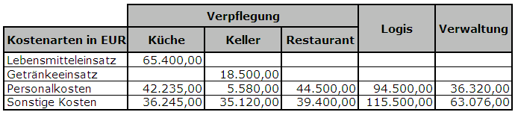

Nicht alle Kostenträger des Hotel-Restaurants durchlaufen alle Kostenstellen. Folglich werden die Kostenträger unterschiedlich kalkuliert (siehe folgende Übersicht):

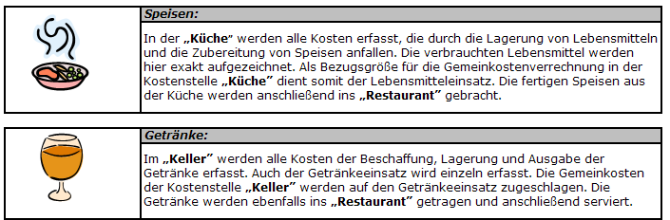

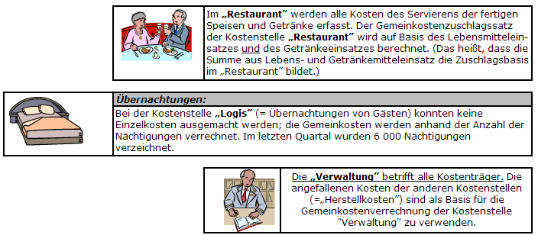

Aufgabenstellungen

- Führen Sie die Betriebsabrechnung durch und ermitteln Sie die Zuschlags- bzw. Verrechnungssätze für die einzelnen Kostenstellen!

Hinweis:
Runden Sie alle Zwischen- und Endergebnisse kaufmännisch auf zwei Dezimalstellen genau!

Sie können folgenden Raster zur Hilfe nehmen:

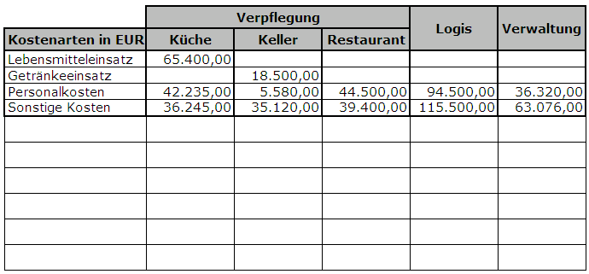

- Wie hoch sind die Selbstkosten einer Übernachtung (ohne Frühstück)?

- Wie hoch sind die Selbstkosten einer servierten Portion Tortellini, für die Lebensmittel im Wert von EUR 1,00 verbraucht werden?

- Die Geschäftsführerin eines Industriebetriebes fragt im Hotel-Restaurant „Zum goldenen Hecht“ an, ob dieses für 30 Mitarbeiterinnen und Mitarbeiter anlässlich eines Betriebsausfluges Verpflegung und Unterkunft zur Verfügung stellen kann.

Die Mitarbeiterinnen und Mitarbeiter des Industriebetriebes würden für 3 Nächte im Hotel bleiben und insgesamt 3 Mal im Restaurant frühstücken. Frau Weinert soll für dieses Paket einen Pauschalpreis vorschlagen. Sie schätzt den Lebensmitteleinsatz für diesen Betriebsausflug auf EUR 300,00, den Getränkeeinsatz auf EUR 120,00.

Berechnen Sie mit den gegebenen Informationen den Kostenvoranschlag (ohne Umsatzsteuer, zu Vollkosten), wenn zu den Selbstkosten auch noch ein Gewinnaufschlag von 25 % einkalkuliert werden soll!

Betriebsabrechnung:
„Relaxing+Sports“-Resort

Betriebsabrechnung: „Relaxing+Sports“-Resort

Im „Relaxing+Sports“-Resort im Norden von Wien haben die Gäste die Möglichkeit, zwischen einer Vielzahl unterschiedlichster Freizeitaktivitäten zu wählen.

Im Gebäudekomplex befinden sich ein großes Bad-Areal sowie ein kleineres Wellness-Areal (Sauna und Solarium) und eine Sporthalle, wo diverse Sportarten ausgeübt werden können. Des Weiteren bietet das „Relaxing+Sports“-Resort Übernachtungsmöglichkeiten an. In einem kleinen Shop werden Bekleidungsstücke und Souvenirs verkauft. Für die kulinarische Verpflegung sorgt das Restaurant „Zum hupfenden Adler“, welches jedoch nicht ins Unternehmen „Relaxing+Sports“-Resort integriert ist.

Die Kosten für die letzte Abrechnungsperiode teilen sich auf die folgenden Kostenstellen auf:

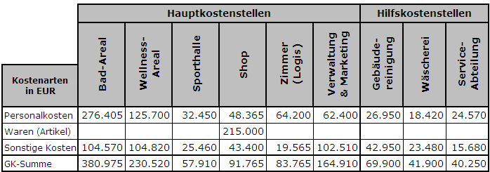

Die Gemeinkosten der Kostenstellen „Bad-Areal“ und „Wellness-Areal“ sollen anhand der verkauften Tageskarten verrechnet werden. Die „Tageskarte Bad“ wurde 28 400-mal und die „Tageskarte Wellness“ wurde 22 200-mal verkauft.

Die Sporthalle wird stundenweise vermietet. 3 800 vermietete Stunden im letzten Quartal stellen die Basis für die Verrechnung der Gemeinkosten der Kostenstelle „Sporthalle“ dar.

Im „Shop“ werden nur die Warenwerte einzeln erfasst. Der Wert der Kostenartenposition „Waren (Artikel)“ ist somit die Basis für den Gemeinkostenzuschlag.

Bei der Kostenstelle „Zimmer (Logis)“ (= Übernachtungen) konnten keine Einzelkosten ausgemacht werden; die Gemeinkosten werden anhand der Anzahl der Nächtigungen verrechnet. Im letzten Quartal wurden 3 000 Nächtigungen verzeichnet.

Die Kostenstelle „Verwaltung & Marketing“ administriert und bewirbt sowohl das Bad-Areal, das Wellness-Areal, die Sporthalle, den Shop als auch die Übernachtungen in den Zimmern (Logis). Die angefallenen Kosten der anderen Kostenstellen (=„Herstellkosten“) sind demnach als Basis für die Gemeinkostenverrechnung der Kostenstelle „Verwaltung & Marketing“ zu verwenden.

Zusätzlich zu diesen sechs Hauptkostenstellen werden die drei Hilfskostenstellen „Gebäudereinigung", „Wäscherei“ und „Service-Abteilung“ geführt. Für die innerbetriebliche Leistungsverrechnung liegen folgende Informationen vor:

Die Kosten der Kostenstelle „Gebäudereinigung“ werden nach einem Schlüssel, der einerseits die Quadratmeter und andererseits die Wertigkeit der Flächen berücksichtigt, auf die übrigen Kostenstellen umgelegt. Die Umlage erfolgt derzeit mit folgenden Prozentsätzen:

Umlage „Gebäudereinigung“
Kostenstellen | Prozent
Bad-Areal | 25 %
Wellness-Areal | 20 %
Sporthalle | 10 %
Shop | 15 %
Zimmer (Logis) | 15 %
Verwaltung & Marketing | 15 %

In der Kostenstelle „Wäscherei“ wurde die Zahl der Waschvorgänge für die jeweiligen anderen Kostenstellen aufgezeichnet, welche zur Umlage herangezogen werden sollen:

Umlage „Wäscherei“
Kostenstellen | Waschvorgänge
Bad-Areal | 12 500
Wellness-Areal | 16 650
Zimmer (Logis) | 12 750

Die Kosten der Kostenstelle „Service-Abteilung“ sollen nach Leistungsstunden aufgeteilt werden:

Umlage „Service-Abteilung“
Kostenstellen | Stunden
Bad-Areal | 430
Wellness-Areal | 150
Sporthalle | 100
Shop | 150
Zimmer (Logis) | 200
Verwaltung & Marketing | 120

Hinweis zur innerbetrieblichen Leistungsverrechnung (Vereinfachung):
Bei den Hilfskostenstellen gibt es keine Eigenleistungen. Des Weiteren gibt es keine Leistungsverflechtungen zwischen den Hilfskostenstellen. Das heißt, dass die Kosten der Hilfskostenstellen einfach auf die Hauptkostenstellen umzulegen sind.

Aufgabenstellungen

- Führen Sie die Betriebsabrechnung (einschließlich innerbetrieblicher Leistungsverrechnung) durch und ermitteln Sie die Zuschlags- bzw. Verrechnungssätze für die einzelnen Kostenstellen!

Hinweis:
Runden Sie alle Zwischen- und Endergebnisse kaufmännisch auf zwei Dezimalstellen genau!

Sie können folgenden Raster zur Hilfe nehmen:

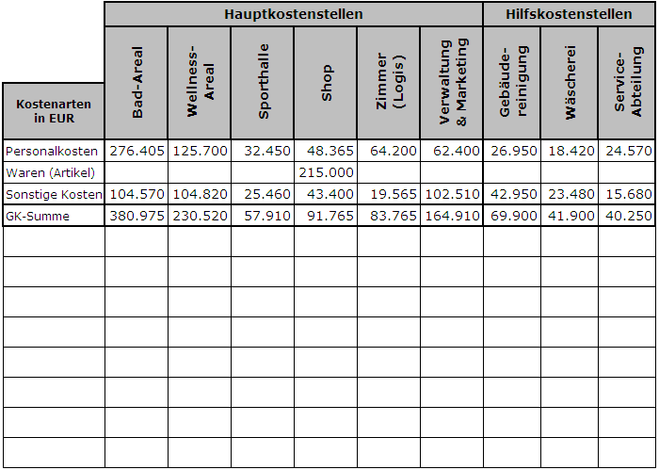

- Aufgrund zusätzlicher Reinigungskosten kommt es zu Veränderungen in der Kostenstelle „Gebäudereinigung". Eine neuerliche innerbetriebliche Leistungsverrechnung ergibt nun folgende NEUE Zuschlags- bzw. Verrechnungssätze in den Hauptkostenstellen:

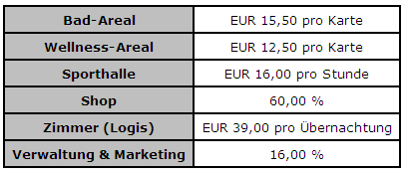

Nehmen Sie an, ein junges Pärchen verbringt einen Tag im „Relaxing+Sports“- Resort. Die beiden nutzen die Schwimmbecken im Bad-Areal und Saunieren im Wellness-Areal. Des Weiteren kaufen Sie sich im Shop ein Badminton-Set (bestehend aus zwei Schlägern), womit die beiden eine Stunde in der Sporthalle Badminton spielen.
Das Badminton-Set hat einen Nettoeinstandswert (Warenwert) von EUR 20,00 (exkl. USt).

Kalkulieren Sie auf Basis dieser neuen Daten die Selbstkosten des Besuchs des Pärchens im „Relaxing+Sports“-Resort (für das „Relaxing +Sports“-Resort)!

Betriebsabrechnung:
Glasfabrik Illetschko GmbH

Das Unternehmen Glasfabrik Illetschko GmbH aus Alt-Nagelberg im nördlichen Waldviertel hat sich auf die Herstellung ausgefallener Trinkgläser und Designer-Glaswaren spezialisiert.

Die Kosten für das erste Quartal 2011 teilen sich auf die drei Hilfskostenstellen „Heizung“, „Reinigung“ und „Fertigungshilfskostenstelle“ und die vier Hauptkostenstellen „Material“, „Fertigung Trinkgläser“, „Fertigung Designer-Glaswaren“ und „Verwaltung & Vertrieb“ auf.

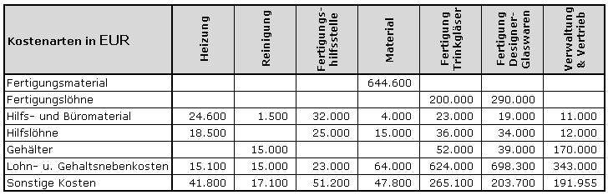

Als Bezugsgröße für die Gemeinkostenverrechnung in der Kostenstelle „Material“ dient das Fertigungsmaterial. In der Kostenstelle „Fertigung Trinkgläser“ werden die Gemeinkosten anhand der aufgewendeten Stunden verrechnet. 26 000 Arbeitsstunden wurden aufgezeichnet. In der Kostenstelle „Fertigung Designer-Glaswaren“ bilden die angefallenen Fertigungslöhne die Basis für die Verrechnung der Gemeinkosten. Die angefallenen Herstellkosten sind als Basis für die Kostenstelle „Verwaltung & Vertrieb“ zu verwenden.

Die Umlage der Kostenstelle „Heizung“ erfolgt zu 80 % nach der Heizleistung der Heizkörper und zu 20 % nach dem Heißwasserverbrauch.

Umlage „Heizung“
Kostenstellen | zu 80 % nach der Heizleistung der Heizkörper | zu 20 % nach dem Heißwasser-verbrauch
Material | 7 % | 3 %
Fertigung Trinkgläser | 25 % | 32 %
Fertigung Designer-Glaswaren | 23 % | 30 %
Verwaltung & Vertrieb | 30 % | 15 %
Reinigung | 5 % | 12 %
Fertigungshilfsstelle | 10 % | 8 %

Die Kosten der Kostenstelle „Reinigung“ werden entsprechend der zu reinigenden Quadratmeterfläche den empfangenden Kostenstellen zugeordnet.

Umlage „Reinigung“
Kostenstellen | m²
Material | 750
Fertigung Trinkgläser | 1 800
Fertigung Designer-Glaswaren | 1 700
Verwaltung & Vertrieb | 530
Reinigung | 30
Fertigungshilfsstelle | 720

Die Kostenstelle „Fertigungshilfsstelle“ soll nach Leistungsstunden aufgeteilt werden.

Umlage „Fertigungshilfsstelle“
Kostenstellen | h
Material | 450
Fertigung Trinkgläser | 1 500
Fertigung Designer-Glaswaren | 1 800
Verwaltung & Vertrieb | 250

Hinweis zur innerbetrieblichen Leistungsverrechnung:
Die innerbetriebliche Leistungsverrechnung soll unter Zuhilfenahme des Stufenleiterverfahrens (Treppenverfahrens) durchgeführt werden.

(Vereinfachungshinweise: Legen Sie zuerst die Kosten der Hilfskostenstelle „Heizung“, dann die Kosten der Hilfskostenstelle „Reinigung“ und anschließend die Kosten der Hilfskostenstelle „Fertigungshilfsstelle“ um. Die Eigenleistung einer Hilfskostenstelle (z. B. Reinigung reinigt Reinigungskammer) darf hierbei nicht berücksichtigt werden. Nähere Informationen zum Stufenleiterverfahren finden sich im Kapitel „Innerbetriebliche Leistungsverrechnung“ im jeweiligen MANZ Schulbuch.)

Aufgabenstellungen

- Führen Sie die Betriebsabrechnung (einschließlich innerbetrieblicher Leistungsverrechnung mit dem Stufenleiterverfahren) durch und ermitteln Sie die Zuschlags- bzw. Verrechnungssätze für die einzelnen Kostenstellen!

Hinweis:
Runden Sie alle Zwischen- und Endergebnisse kaufmännisch auf zwei Dezimalstellen genau!

Sie können folgenden Raster zur Hilfe nehmen:

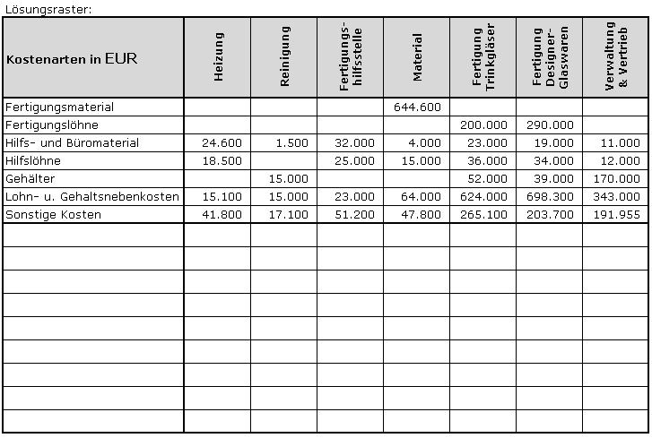

- Aufgrund zusätzlicher Heizkosten kommt es zu Veränderungen in der Hilfskostenstelle „Heizung“. Eine neuerliche innerbetriebliche Leistungsverrechnung ergibt nun folgende NEUE Gemeinkostensummen:

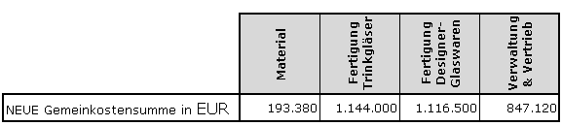

Berechnen Sie auf Basis dieser neuen Gemeinkostensummen den Zuschlags- bzw. Verrechnungssatz der Hauptkostenstelle „Verwaltung & Vertrieb“.

Wie hoch ist der Zuschlags- bzw. Verrechnungssatz der Kostenstelle „Verwaltung & Vertrieb“?

